PHÒNG GD & ĐT ĐÔNG TRIỀU
TRƯỜNG MN HỒNG THÁI ĐÔNG

THÔNG TIN ĐỘI NGŨ CÁN BỘ, GIÁO VIÊN, NHÂN VIÊN
NĂM HỌC 2023-2024

 | Họ và tên: | Vũ Thị Miến
 | Chức vụ | Hiệu trưởng
 | Năm sinh | 20/09/1971
 | Điện thoại | 0988390458
 | Ngày vào Đảng | 11/09/2002
 | Trú quán | Yên Đức - ĐT – QN
 | Trình độ CM | Đại học GDMN
 | Năm vào ngành | 1989
 | Email: | mn.htd.vtmien@dongtrieu.edu.vn
 | Họ và tên: | Bùi Ngọc Hoa
 | Chức vụ | Phó hiệu trưởng
 | Năm sinh | 27/10/1990
 | Điện thoại | 0984667731
 | Ngày vào Đảng | 15/10/2013
 | Trú quán | Mạo Khê – ĐT – QN
 | Trình độ CM | Đại học GDMN
 | Năm vào ngành | 2010
 | Email: | mn.htd.bnhoa@dongtrieu.edu.vn
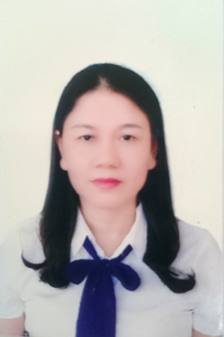 | Họ và tên: | Trịnh Thị Thúy Nga
 | Chức vụ | Phó hiệu trưởng
 | Năm sinh | 04/08/1974
 | Điện thoại | 01696128126
 | Ngày vào Đảng | 20/04/2009
 | Trú quán | Hoàng Quế – ĐT – QN
 | Trình độ CM | Đại học GDMN
 | Năm vào ngành | 01/09/1994
 | Email: | mn.htd.tttnga@dongtrieu.edu
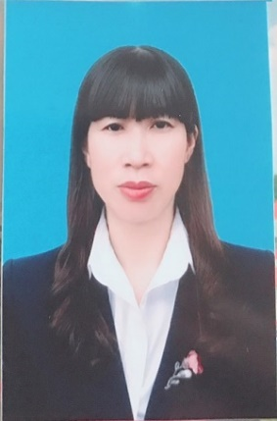 | Họ và tên: | Trần Thị Hoa
 | Chức vụ | Kế toán
 | Năm sinh | 17/07/1981
 | Điện thoại | 0965.558.909
 | Ngày vào Đảng | 09/01/2014
 | Trú quán | Yên Thọ - ĐT – QN
 | Trình độ CM | Đại Học
 | Năm vào ngành | 01/10/2006
 | Email: | mn.hq.tthoa@dongtrieu.edu.vn
 | Họ và tên: | Lê Thị Hải Yến
 | Chức vụ | Y tế
 | Năm sinh | 25/8/1982
 | Điện thoại | 01224330600
 | Ngày vào Đảng | 19/12/2020
 | Trú quán | Hồng Thái Đông – ĐT – QN
 | Trình độ CM | Trung cấp Y
 | Năm vào ngành | 01/10/2012
 | Email: | mn.htd.lthyen@dongtrieu.edu.vn
 | Họ và tên: | Mạc Thị Thủy
 | Chức vụ | Giáo viên
 | Năm sinh | 09/4/1991
 | Điện thoại | 0975213524
 | Ngày vào Đảng
 | Trú quán | Hồng Thái Tây – ĐT – QN
 | Trình độ CM | Đại Học
 | Năm vào ngành | 01/10/2012
 | Email: | mn.htd.mtthuy@dongtrieu.edu.vn
 | Họ và tên: | Phạm Thị Yến
 | Chức vụ | Giáo viên
 | Năm sinh | 20/02/1986
 | Điện thoại | 01266423034
 | Ngày vào Đảng
 | Trú quán | Hồng Thái Tây – ĐT – QN
 | Trình độ CM | Đại Học
 | Năm vào ngành | 26/8/2011
 | Email: | mn.htd.ptyen@dongtrieu.edu.vn
 | Họ và tên: | Nguyễn Thị Nga
 | Chức vụ | Giáo viên
 | Năm sinh | 22/07/1990
 | Điện thoại | 0382557097
 | Ngày vào Đảng | 21/07/2017
 | Trú quán | Hồng Thái Đông – ĐT – QN
 | Trình độ CM | Đại học
 | Năm vào ngành | 01/3/2020
 | Email: | Mn.htd.ntnga@dongtrieu.edu.vn
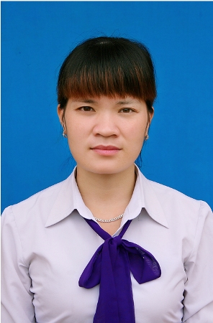 | Họ và tên: | Lê Thị Thùy Chi
 | Chức vụ | Giáo viên
 | Năm sinh | 26/8/1989
 | Điện thoại | 01699770963
 | Ngày vào Đảng | 19/9/2015
 | Trú quán | Hồng Thái Tây – ĐT – QN
 | Trình độ CM | Đại Học
 | Năm vào ngành | 01/10/2010
 | Email: | mn.htd.lttchi@dongtrieu.edu.vn
 | Họ và tên: | Nguyễn Thị Minh Thu
 | Chức vụ | Giáo viên
 | Năm sinh | 26/12/1990
 | Điện thoại | 0977159959
 | Ngày vào Đảng | 03/08/2020
 | Trú quán | Hồng Thái Đông – ĐT – Quảng Ninh
 | Trình độ CM | Đại học
 | Năm vào ngành | 04/12/2010
 | Email: | mn.htt.ntmthu@dongtrieu.edu.vn
 | Họ và tên: | Nguyễn Thị Hằng
 | Chức vụ | Giáo viên
 | Năm sinh | 10/7/1992
 | Điện thoại | 01655196639
 | Ngày vào Đảng | 25/8/2017
 | Trú quán | Hồng Thái Đông – ĐT – QN
 | Trình độ CM | Đại Học
 | Năm vào ngành | 2012
 | Email: | mn.htđ.nthangc@dongtrieu.edu.vn
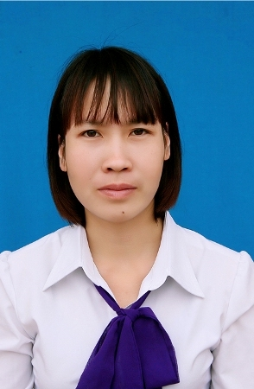 | Họ và tên: | Lưu Thị Mai Lan
 | Chức vụ | Giáo viên
 | Năm sinh | 06/02/1985
 | Điện thoại | 01667967984
 | Ngày vào Đảng | 15/11/2016
 | Trú quán | Hồng Thái Đông – ĐT – QN
 | Trình độ CM | Đại học
 | Năm vào ngành | 02/8/2008
 | Email: | mn.htd.ltmlan@dongtrieu.edu.vn
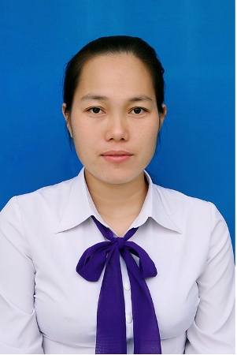 | Họ và tên: | Bùi Thị Hiền
 | Chức vụ | Giáo viên
 | Năm sinh | 24/12/1985
 | Điện thoại | 0978891229
 | Ngày vào Đảng
 | Trú quán | Hồng Thái Tây – ĐT – QN
 | Trình độ CM | Đại Học
 | Năm vào ngành | 01/10/2012
 | Email: | buithihien@gmail.com
 | Họ và tên: | Bùi Thị Linh
 | Chức vụ | Giáo viên
 | Năm sinh | 06/9/1990
 | Điện thoại | 01644855127
 | Ngày vào Đảng
 | Trú quán | Hồng Thái Đông – ĐT – QN
 | Trình độ CM | Trung cấp
 | Năm vào ngành | 01/10/1982
 | Email: | mn.htd.btlinh@dongtrieu.edu.vn
 | Họ và tên: | Nguyễn Thị Kim Tuyến
 | Chức vụ | Giáo viên
 | Năm sinh | 13/3/1991
 | Điện thoại | 016337177297
 | Ngày vào Đảng | 03/02/2019
 | Trú quán | Hoàng Quế - ĐT – QN
 | Trình độ CM | Trung cấp
 | Năm vào ngành | 01/9/2012
 | Email: | mn.htd.ntktuyen@dongtrieu.edu.vn
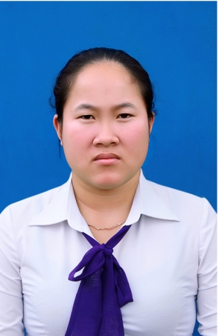 | Họ và tên: | Phạm Thị Hải Yến
 | Chức vụ | Giáo viên
 | Năm sinh | 02/02/1990
 | Điện thoại | 01687205636
 | Ngày vào Đảng
 | Trú quán | Phương Nam – UB – QN
 | Trình độ CM | Đại Học
 | Năm vào ngành | 8/2011
 | Email: | mn.htd.pthyen@dongtrieu.edu.vn
 | Họ và tên: | Lê Thị Mi
 | Chức vụ | Giáo viên
 | Năm sinh | 13/4/1986
 | Điện thoại | 0972823786
 | Ngày vào Đảng | 15/6/2012
 | Trú quán | Hồng Thái Đông – ĐT – QN
 | Trình độ CM | Đại học
 | Năm vào ngành | 01/10/2007
 | Email: | mn.htt.ltmi@dongtrieu.edu.vn
 | Họ và tên: | Trần Thị Hồng
 | Chức vụ | Giáo viên
 | Năm sinh | 13/8/1991
 | Điện thoại | 01643208077
 | Ngày vào Đảng | 11/11/2022
 | Trú quán | Hồng Thái Đông – ĐT – QN
 | Trình độ CM | Đại Học
 | Năm vào ngành | 24/8/2011
 | Email: | mn.htd.tthong@dongtrieu.edu.vn
 | Họ và tên: | Nguyễn Thanh Loan
 | Chức vụ | Giáo viên
 | Năm sinh | 24/8/1988
 | Điện thoại | 01694785485
 | Ngày vào Đảng
 | Trú quán | Hồng Thái Đông – ĐT – QN
 | Trình độ CM | Đại Học
 | Năm vào ngành | 16/8/2010
 | Email: | mn.ntloan@dongtrieu.edu.vn
 | Họ và tên: | Lê Thị Lương
 | Chức vụ | Giáo viên
 | Năm sinh | 1985
 | Điện thoại | 0978202885
 | Ngày vào Đảng | 09/7/2019
 | Trú quán | Hồng Thái Đông – QN
 | Trình độ CM | Đại Học
 | Năm vào ngành | 01/03/2020
 | Email: | mn.htd.ltluong@dongtrieu.edu.vn
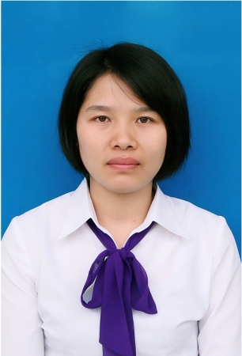 | Họ và tên: | Nguyễn Thị Mai Phương
 | Chức vụ | Giáo viên
 | Năm sinh | 26/10/1987
 | Điện thoại | 0942337869
 | Ngày vào Đảng | 15/11/2016
 | Trú quán | Hồng Thái Đông – ĐT – QN
 | Trình độ CM | Đại Học
 | Năm vào ngành | 14/02/2009
 | Email: | mn.htd.ntmphuong@dongtrieu.edu.vn
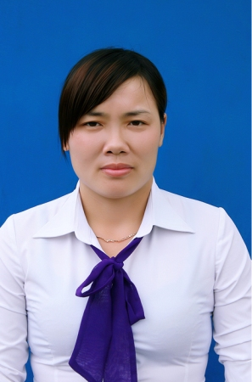 | Họ và tên: | Nguyễn Thị Doan
 | Chức vụ | Giáo viên
 | Năm sinh | 02/01/1986
 | Điện thoại | 01665993868
 | Ngày vào Đảng | 19/12/2020
 | Trú quán | Phương Đông – UB – QN
 | Trình độ CM | Đại Học
 | Năm vào ngành | 9/2009
 | Email: | mn.htd.ntdoan@dongtrieu.edu.vn
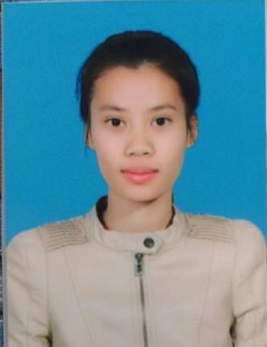 | Họ và tên: | Ngô Thúy Liên
 | Chức vụ | Giáo viên
 | Năm sinh | 05/12/1995
 | Điện thoại | 0365972231
 | Ngày vào Đảng | 26/06/2021
 | Trú quán | Hồng Thái Đông - ĐT – QN
 | Trình độ CM | Cao đẳng GDMN
 | Năm vào ngành | 01/03/2020
 | Email: | mn.htd.ntlien@dongtrieu.edu.vn
 | Họ và tên: | Nguyễn Thị Ngà
 | Chức vụ | Giáo viên
 | Năm sinh: | 03/4/1993
 | Điện thoại | 01659059985
 | Ngày vào Đảng | 19/12/2020
 | Trú quán | Hồng Thái Đông- ĐT-QN
 | Trình độ CM | ĐHGD MN
 | Năm vào ngành | 06/9/2013
 | Email. | mn.htd.ntnga@dongtrieu.edu.vn
 | Họ và tên: | Phạm Thị Minh
 | Chức vụ | Giáo viên
 | Năm sinh | 19/11/1979
 | Điện thoại | 0987662760
 | Ngày vào Đảng | 05/05/2007
 | Trú quán | Hồng Thái Đông – ĐT – QN
 | Trình độ CM | Đại học
 | Năm vào ngành | 01/8/1998
 | Email: | mn.htd.ptminh@dongtrieu.edu.vn
 | Họ và tên: | Phạm Thị Nhung
 | Chức vụ | Giáo viên
 | Năm sinh | 22/06/1985
 | Điện thoại | 0969038690
 | Ngày vào Đảng | 06/9/2021
 | Trú quán | Hồng Thái Đông - ĐT – QN
 | Trình độ CM | Cao đẳng
 | Năm vào ngành | 22/09/2009
 | Email: | mn.htt.ptnhung@dongtrieu.edu.vn
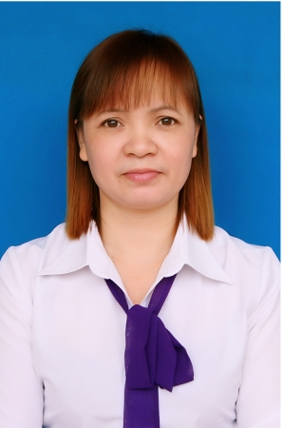 | Họ và tên: | Nguyễn Thị Niên
 | Chức vụ | Giáo viên
 | Năm sinh | 20/5/1973
 | Điện thoại | 0936657208
 | Ngày vào Đảng
 | Trú quán | Hồng Thái Đông – ĐT – QN
 | Trình độ CM | Đại học
 | Năm vào ngành | 01/9/1990
 | Email: | mn.htd.ntnien@dongtrieu.edu.vn
 | Họ và tên: | Trần Thị Nghĩa
 | Chức vụ | Giáo viên
 | Năm sinh | 10/12/1981
 | Điện thoại | 0936556409
 | Ngày vào Đảng
 | Trú quán | Hồng Thái Đông – ĐT – QN
 | Trình độ CM | Đại học
 | Năm vào ngành | 02/8/2008
 | Email: | mn.htd.ttnghia@dongtrieu.edu.vn
 | Họ và tên: | Nguyễn Thị Thu Hà
 | Chức vụ | Giáo viên
 | Năm sinh | 24/7/1983
 | Điện thoại | 0902171441
 | Ngày vào Đảng | 19/4/2008
 | Trú quán | Hồng Thái Đông – ĐT – QN
 | Trình độ CM | Đại học
 | Năm vào ngành | 01/9/2003
 | Email: | mn.htd.nttha@dongtrieu.edu.vn
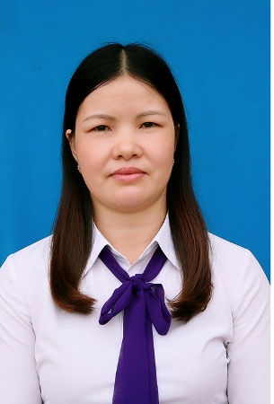 | Họ và tên: | Nguyễn Thị Hà
 | Chức vụ | Giáo viên
 | Năm sinh | 03/3/1976
 | Điện thoại | 01679098757
 | Ngày vào Đảng | 21/4/2009
 | Trú quán | Hồng Thái Đông – ĐT – QN
 | Trình độ CM | Đại học
 | Năm vào ngành | 08/10/1996
 | Email: | mn.htd.ntha@dongtrieu.edu.vn
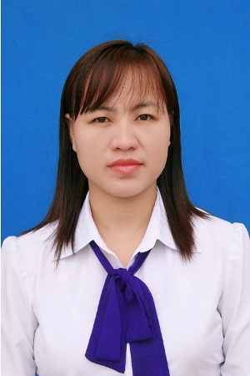 | Họ và tên: | Nguyễn Thị Huân
 | Chức vụ | Giáo viên
 | Năm sinh | 10/10/1982
 | Điện thoại | 01685448025
 | Ngày vào Đảng | 9/3/2009
 | Trú quán | Hồng Thái Đông – ĐT – QN
 | Trình độ CM | Đại học
 | Năm vào ngành | 05/9/2004
 | Email: | mn.htd.nthuan@dongtrieu.edu.vn
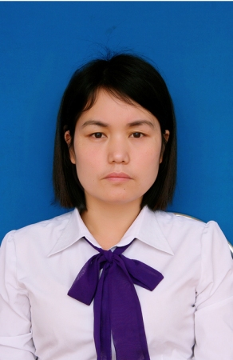 | Họ và tên: | Nguyễn Thị Hằng a
 | Chức vụ | Giáo viên
 | Năm sinh | 06/10/1982
 | Điện thoại | 01674223458
 | Ngày vào Đảng | 03/3/2011
 | Trú quán | Hồng Thái Đông – ĐT - QN
 | Trình độ CM | Đại học
 | Năm vào ngành | 9/2005
 | Email: | mn.htd.nthang@dongtrieu.edu.vn
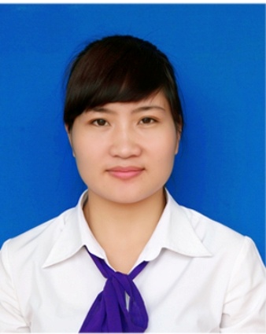 | Họ và tên: | Nguyễn Thị Hằng
 | Chức vụ | Giáo viên
 | Năm sinh | 25/12/1987
 | Điện thoại | 01672997116
 | Ngày vào Đảng | 25/8/2017
 | Trú quán | Hồng Thái Đông – ĐT – QN
 | Trình độ CM | Đại Học
 | Năm vào ngành | 24/8/2011
 | Email:
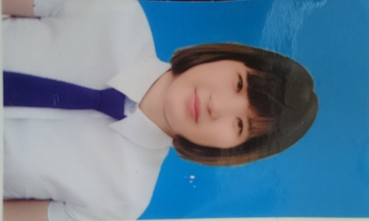 | Họ và tên: | Đỗ Thị Thu Hằng
 | Chức vụ | Giáo viên
 | Năm sinh | 1989
 | Điện thoại | 0986665920
 | Ngày vào Đảng | 03/02/2019
 | Trú quán | Hồng Thái Đông – ĐT – QN
 | Trình độ CM | Đại học
 | Năm vào ngành | 2011
 | Email: | mn.htd.dtthang@dongtrieu.edu
 | Họ và tên: | Đỗ Thị Chinh
 | Chức vụ | Giáo viên
 | Năm sinh | 1986
 | Điện thoại | 0936916992
 | Ngày vào Đảng | 05/8/2007
 | Trú quán | Hồng Thái Đông – ĐT – QN
 | Trình độ CM | Đại Học
 | Năm vào ngành | 2010
 | Email: | mn.htd.dtchinh@dongtrieu.edu.vn
 | Họ và tên: | Nguyễn Thị Diệp
 | Chức vụ | Giáo viên
 | Năm sinh | 05/11/1986
 | Điện thoại | 0399011675
 | Ngày vào Đảng
 | Trú quán | Bí Trung 2 - Phương Đông - Uông Bí - QN
 | Trình độ CM | Cao đẳng
 | Năm vào ngành | 01/03/2012
 | Email: | th.ttdt.ntdiep@dongtrieu.edu.vn

